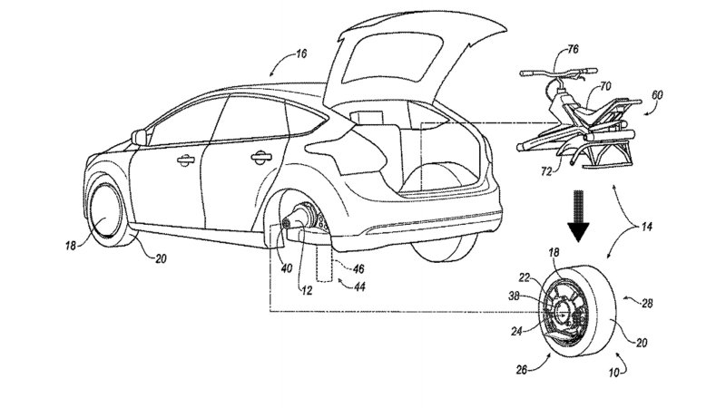

รูปที่ 1

- รูปเขียนต้องชัดเจน สอดคล้องกับรายละเอียดการประดิษฐ์ และเป็นไปตามหลักวิชาการเขียนแบบ
- พิมพ์ด้วยหมึกสีดำ เส้นเรียบ หนาเท่ากัน
- เขียนหมายเลข ตัวอักษร และเส้นอ้างอิง ให้ชัดเจนและเข้าใจได้โดยง่าย และไม่ใช้วงเล็บ วงกลม หรือสัญลักษณ์อื่นๆ ประกอบหมายเลข และตัวอักษร
- ระบุหมายเลขและรูปด้วยเลขอารบิค โดยกระดาษหนึ่งหน้าอาจมีหลายรูปได้
- หมายเลขเดียวกันให้ชี้ชิ้นส่วนเดียวกัน
- ไม่ต้องระบุขนาดของชิ้นส่วน
- ห้ามระบายสี
- ต้องไม่มีคำบรรยายหรือข้อความใดๆ ยกเว้น การอธิบายกราฟ
- รูปถ่ายไม่สามารถใช้ประกอบการพิจารณาได้ ยกเว้น รูปถ่ายจาก SEM หรือ TEM
- ไม่เขียนอธิบายรูปเขียน (คำบรรยายใต้รูป) ให้ระบุเพียง รูปที่ 1, 2,........เท่านั้น

